贵州轻工职业技术学院
关于公开征集路、楼、山、水景观命名的启事
贵州轻工职业技术学院于2004年2月成立，隶属省教育厅，是贵州省示范性高职院校、全国职业教育师资培养培训重点建设基地、全国第四届黄炎培职业教育优秀学校和2015年度50所全国毕业生就业典型经验高校。
学院新校区地处花溪大学城，于2011年5月开工建设，2013年9月整体入住办学，属于先期入住花溪大学城的五所高校之一。入住大学城以来，在省委省政府的领导以及全院教职工的共同努力下，学院办学实力不断增强，优势与特色鲜明，办学成果丰硕。学院提出了在“十三五”期间建成“省内一流、全国有影响的高水平高职院校”的奋斗目标。
为了更好地支撑学院事业发展，彰显职业教育文化内涵，打造独具特色的品牌文化，现面向社会公开征集校区内道路、楼体、山体、水体以及景观等的命名，欢迎各界人士积极关心关注、支持参与，踊跃投稿。具体安排如下：
一、征集内容：
校区内主要建筑、道路、山体、水体、园区以及景观的命名，详情请见附件。
二、命名的指导原则：
1、能体现我院三十余年的发展历程，巧妙融合原一轻校、二轻校的文化记忆；
2、围绕“明德修身、精技立业”的校训，灵活运用传统文化符号，彰显我院培养高素质技术技能人才目标的人文内涵；
3、符合高等职业教育的办学特色，突出现代大学精神，具有时代性与引领性；
4、命名应寓意深刻，内涵丰富。且富有创新精神，独具个性特色，尽量避免与其他院校雷同。
三、稿件征集时间：
2016年5月23日--2016年6月11日
四、稿件录用原则：
对所征集稿件，学院将组织专家进行评审，分别评定出一、二、三等奖。其中:一等奖1名，奖金5万元；二等奖1名，奖金2万元；三等奖2名，奖金各1万元。
学院将从获奖方案中选用命名，命名采用后的所有权与使用权均属于贵州轻工职业技术学院。
五、欢迎关心和支持我院建设发展的各界人士亲临学院实地参观考察，积极参与，踊跃投稿。
投稿邮箱：gzqy-xcb@163.com <mailto:gzqy-xcb@163.com>
学院地址：贵州省贵阳市花溪大学城
学院网址：http://www.gzqy.cn/
咨询电话：0851-88506054 13765801499（袁老师）
特此启事！
附件：附图与附表

附图：
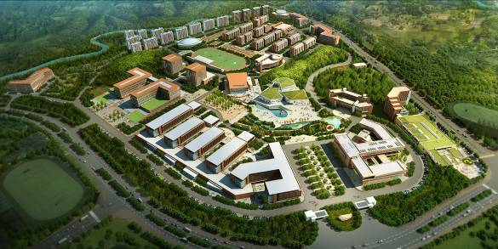
《校区鸟瞰图》
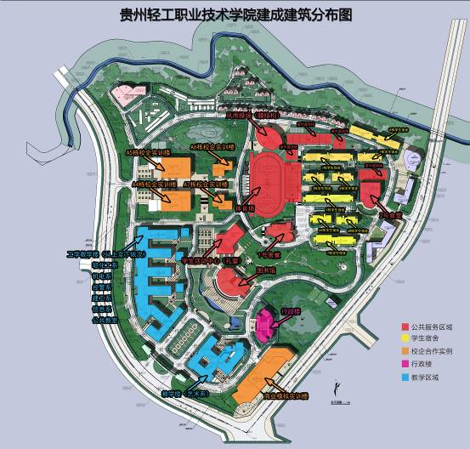
《建筑分布图》
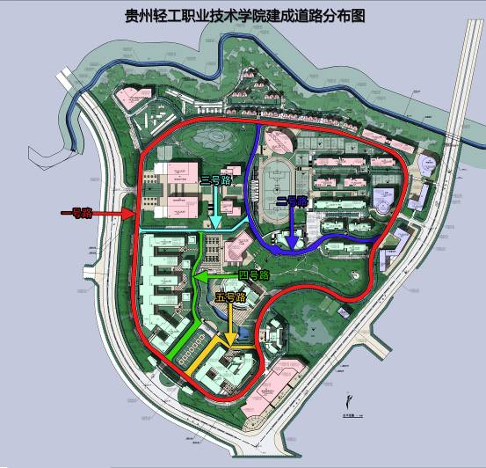
《道路分布图》
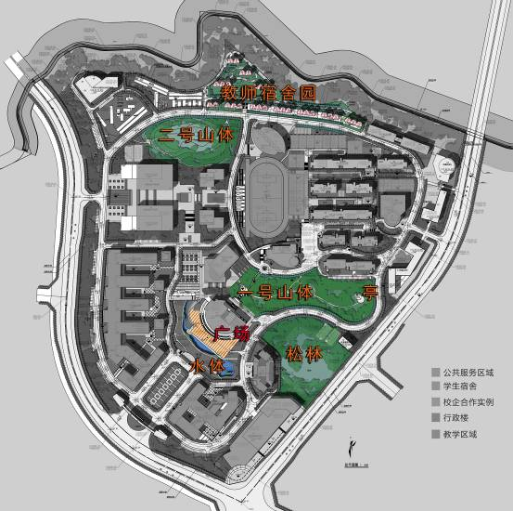
《山、水、园、景观》
附表：
贵州轻工职业技术学院楼体、道路、山、水景观命名征集表
一、楼体
序号 | 项目 | 命名建议 | 用意说明
一 | 行政楼
二 | 图书馆
三 | 系部教学楼体
1 | 一号楼：艺术设计楼
2 | 二号楼：公共教学楼、人文社科系
3 | 三号楼：经济管理系、建筑工程系
4 | 四号楼：信息工程系
5 | 五号楼：机电工程系
6 | 六号楼：轻工化工系
四 | 校企实训楼
1 | A4
2 | A5
3 | A6
4 | A7
五 | 商业模拟实训楼
六 | 学生宿舍
1 | 1栋
2 | 2栋
3 | 3栋
4 | 4栋
5 | 5栋
6 | 6A栋
7 | 6B栋
8 | 7栋
9 | 8栋
七 | 学生活动中心（礼堂）
八 | 食堂
1 | 一号食堂
2 | 二号食堂

二、道路
序号 | 项目 | 命名建议 | 用意说明
一 | 一号路（环形）
二 | 二号路
三 | 三号路
四 | 四号路
五 | 五号路

三、山、水、园、景观
序号 | 项目 | 命名建议 | 用意说明
一 | 广场
二 | 水体
三 | 松林
四 | 一号山体
五 | 二号山体
六 | 亭子
七 | 教师宿舍（公租房）

投稿人：
联系电话：
时 间：

